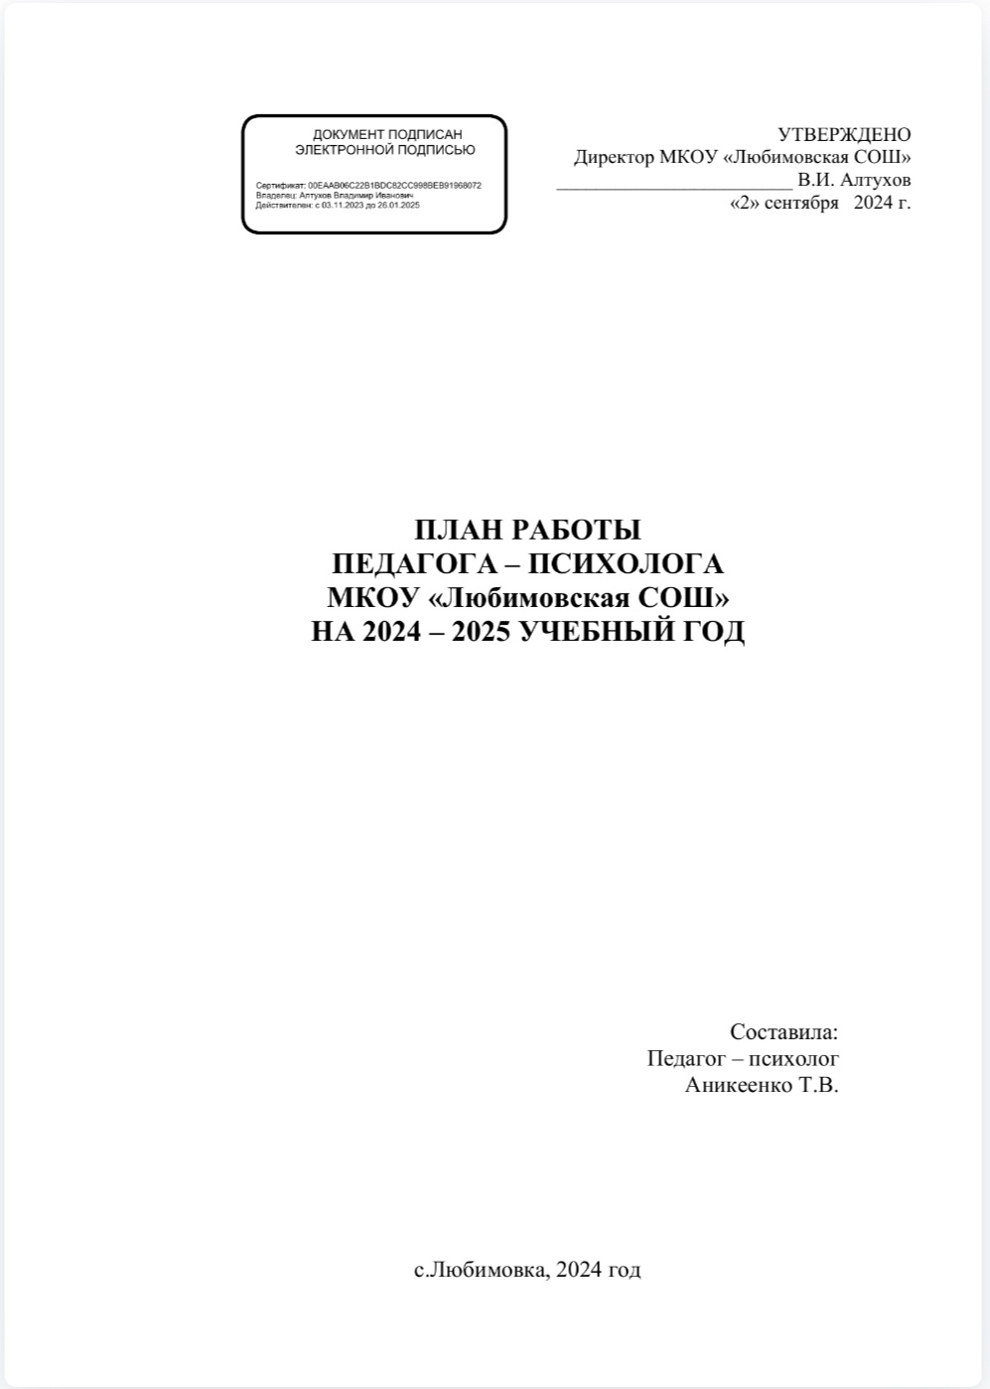

Цель: психологическое сопровождение участников образовательного процесса, обеспечение социально-психологических условий для личностного, интеллектуального и социального развития учащихся, способствовать созданию оптимальных условий для сохранения психологического здоровья субъектов образовательного процесса.
Цель деятельности педагога-психолога: реализация развивающего потенциала образования — обеспечение развития УУД как собственного психологического составляющего ядра образования; содействие созданию социальной ситуации развития, соответствующей индивидуальности обучающихся и обеспечивающей психологические условия для успешного обучения, охраны здоровья и развития личности обучающихся, их родителей (законных представителей), педагогических работников и других участников образовательного процесса.
Основные направления в работе педагога-психолога
1. Психолого-диагностическая работа учащихся, их родителей
2. Коррекционно-развивающая работа
3.Консультативно – просветительская работа.
4. Профилактическая работа.
5. Организационно — методическая работа
Задачи:
1.Психологический анализ социальной ситуации развития, выявление основных проблем и определение причин их возникновения, путей и средств их разрешения.
2.Содействие личностному и интеллектуальному развитию обучающихся на каждом возрастном этапе.
3.Формирование у обучающихся способности к самоопределению в выборе профессиональной деятельности.
4.Профилактика и преодоление отклонений в социальном и психологическом здоровье, а также развитии обучающихся.
5.Содействие распространению и внедрению в практику школы достижений в области отечественной и зарубежной психологии.
6.Содействие обеспечению деятельности педагогических работников школы научнометодическими материалами и разработками в области психологии.
7.Оказание помощи в личностном развитии перспективным, способным, одаренным обучающимся в условиях общеобразовательного учреждения.

№  п/п | Вид работы | Условия проведения | Сроки проведения | Предполагаемый результат
1. Диагностическая работа
1.1. | Диагностика адаптации, мотивации первоклассников к учебному процессу. | 1. Первичное обследование  2. Просмотр медицинских карт  3. Наблюдение  4. Анкета для педагогов  5. Анкета для родителей  6. Рисунки Гинзбурга Определение сформированности "Внутренней позиции школьника"  (1 классы)  7. Методика (рисунок) «Я в школе»  8.Методика Лускановой «Определение уровня школьной мотивации»  9. Цветовой тест Люшера эмоциональное состояние ребенка в школе | Сентябрь - Октябрь | 1.Изучение течения адаптации  2. Выявление дезадаптированных детей  3. Оказание психологической помощи
1.2. | Диагностика адаптации, мотивации пятиклассников при переходе из начальной школы в среднюю школу. |  | Сентябрь - Октябрь | 1.Изучение течения адаптации пятиклассников  2. Выявление детей с неблагоприятным течением адаптации  3. Оказание им психологической поддержки
1.3. | Диагностика уровня познавательных процессов (внимание, мышление, память) 1-5 классы | Исследование свойств внимания (концентрации, устойчивости, переключаемости), психомоторного темпа, волевой регуляции, динамики работоспособности во времени. Тест Тулуз—Пьерона. | Сентябрь – октябрь  Март – апрель (повтор) | 1.Изучение уровня познавательных процессов у учащихся  2. Выявление учащихся с низкими показателями уровня развития познавательных процессов  3. Оказание им психологической помощи
1.4. | Диагностика уровня умственного развития 6-9 классы | Школьный тест умственного развития (ШТУР) | Ноябрь | 1.Изучение уровня умственного развития у учащихся  2. Выявление учащихся с низкими показателями умственного развития  3. Оказание им психологической помощи
1.5. | Диагностика эмоционального состояния ребенка в семье | Методика (рисунок) «Моя семья» 1-7 классы | Декабрь – Январь | 1. Выявление семейного благополучия детей  2. Выявление учащихся имеющих проблемы в отношениях с родителями  3. Контакт с семьями  4. Оказание психологической поддержки
1.6. | Диагностика эмоционального состояния ребенка в семье | Экспресс-диагностика семейного состояния Р.В.Овчарова | Декабрь – Январь
1.8. | Диагностика уровня агрессивности 7-9 классы | Опросник исследования уровня агрессивности (А. Басс и А. Дарки)  Методика Романова (для определения уровня выраженности и структуры агрессивного поведения у ребенка.) по запросу | Февраль | 1. Изучение уровня агрессивности у учащихся  2. Выявление учащихся склонных к агрессивному поведению  3. Оказание психологической помощи
1.9. | Диагностика адаптации, мотивации первоклассников к учебному процессу (повторное исследование). | 1. Повторное обследование  2. Наблюдение  3. Анкета для педагогов  Схема изучения социально-психологической адаптации ребенка в школе по Э.М.Александровской (экспертная оценка учителя)  4. Анкета для родителей  «Экспертная оценка адаптированности ребенка к школе» Чирков В. И., Соколова О. Л., Сорокина О. В.  5. Рисунки Гинзбурга (1 классы)  6. Методика (рисунок) «Я в школе»  7. Методика Лускановой «Определение уровня школьной мотивации»  8. Цветовой тест Люшера эмоциональное состояние ребенка в школе | Март | 1.Изучение течения адаптации  2. Выявление дезадаптированных детей  3. Оказание психологической помощи
1.10. | Диагностика адаптации, мотивации пятиклассников при переходе из начальной школы в среднюю школу (повторное исследование). |  | Март | 1.Изучение течения адаптации пятиклассников  2. Выявление детей с неблагоприятным течением адаптации  3. Оказание им психологической поддержки
1.11. | Диагностика профориентации 9 класс | 1. Тест по профориентации (модификация методики Карта Интересов А. Голомштока)  2. Сбор информации о профессиональных намерениях, выявление профессиональных и познавательных интересов. Установить связь между личностным и профессиональным самоопределением старшеклассников. | Апрель | 1.Оказание помощи учащимся в выборе профессии.
1.12. | Диагностика суицидальных наклонностей у школьников 5-11 классов | Выявление суицидального риска у детей. А.А.Кучер, В.П.Костюкевич | Апрель | 1. Выявление учащихся, склонных к суицидальному поведению  2.Оказание им психологической помощи
1.13. | Диагностика уровня тревожности в школе у учащихся:  а) 4-х классов при переходе в 5-й класс;  б) 9-х классов, перед сдачей ОГЭ;  в) 11-х классов, перед сдачей ЕГЭ | Тест школьной тревожности Филлипса (4 класс)  Определение уровня тревожности в ситуациях проверки знаний (на основе методики многомерной оценки детской тревожности (МОДТ) автор: Е.Е.Ромицына)  (9, 11 классы) | Май | 1.Выявление учащихся с высокой степенью тревожности  2. Оказание им психологической помощи
1.14. | Диагностика учащихся «Группы риска» | Тестирование | В течение года | 1. Выявление учащихся «Группы риска»  2. Психологическое сопровождение учащихся «Группы риска»
2. Коррекционно - развивающая работа
2.1. | Работа с учащимися, имеющими трудности в процессе адаптационного периода. Работа с учащимися, нуждающимися в поднятии уровня мотивации | Индивидуальные, групповые коррекционно-развивающие занятия для учащихся 1,5 классов | Сентябрь – Май | Индивидуальное психологическое сопровождение ребенка, предупреждение дезадаптации, помощь родителям,лицам, их заменяющим, учителям, разработка рекомендаций, игр для развития ребенка.  Благоприятное течение адаптации, снижение риска возникновения дезадаптированных детей
2.2. | Работа с учащимися, имеющими низкие показатели по уровню познавательных процессов | Индивидуальные, групповые коррекционно-развивающие занятия для учащихся 1-5 классов | Ноябрь – Май | Улучшение показателей таких психических процессов, как память, внимание, мышление, речь и др. упражнений для развития психических процессов. Разработка рекомендаций
2.3. | Работа с учащимися, испытывающими проблемы в отношениях с родителями, лицами, их заменяющими | Индивидуальные, групповые коррекционно-развивающие занятия для учащихся 1-9 классов | Декабрь – Май | Оказание психологической помощи детям, испытывающим трудности общения с родителями, лицами, их заменяющими. Разработка рекомендаций
2.4. | Коррекция поведения у агрессивных учащихся | Индивидуальные, групповые коррекционно-развивающие занятия для учащихся 1-9 классов | Февраль – Май | Оказание психологической помощи агрессивным учащимся. Разработка рекомендаций
2.5. | Коррекционная работа с учащимися, склонными к суициду | Индивидуальные, групповые коррекционно-развивающие занятия для учащихся 1-9 классов | Апрель – Май | Оказание психологической помощи учащимся, склонным к суицидальному поведению. Разработка рекомендаций
2.6. | Коррекционная работа с учащимися, имеющими высокие показатели уровня тревожности в школе | Индивидуальные, групповые коррекционно-развивающие занятия для учащихся 1-9 классов | В течение года | Оказание психологической помощи учащимся с высокой степенью тревожности. Разработка рекомендаций
2.7. | Коррекционная работа с учащимися «Группы риска» | Индивидуальные, групповые коррекционно-развивающие занятия для учащихся 1-9 классов | В течение года | Психологическое сопровождение учащихся «Группы риска» и оказание им психологической помощи
2.8. | Коррекционные занятия с учащимися (по запросу) | Индивидуальные, групповые коррекционно-развивающие занятия для учащихся 1-9 классов | В течение года | Оказание психологической помощи учащимся.
2.9. | Коррекционная работа с учащимися 9, 11 классов по психологической подготовке к ЕГЭ, ОГЭ.
3. Психологическое просвещение и профилактика
3.1. | Предупреждение возможных социально-психологических проблем у учеников разных классов | Индивидуально | В течение года | Психологическое сопровождение учащихся «Группы риска»
3.2. | Психологический практикум для учащихся:  -беседы  -лекции  -психологические игры и т.д. | Групповые, индивидуальные занятия | В течение года | Повышение психологической культуры учащихся
3.3. | Выступление на родительских собраниях:  - «Трудности периода адаптации младших школьников и пути их преодоления»  -«Государственная итоговая аттестация: психологическая подготовка к ОГЭ и ЕГЭ»  -«Психологическая готовность ребенка к школе.» | Групповые занятия | В течение года | Повышение психологической культуры родителей и лиц, их заменяющих  Профилактика возникновения стрессов при сдаче ОГЭ
3.4. | Лекция (беседа) для учащихся 8-9 классов по профилактике употребления ПАВ | Индивидуальные, групповые занятия для учащихся | Декабрь | Снижение риска употребление ПАВ, повышение психологической культуры подростков, осмысление необходимости бережного отношения к здоровью
3.5. | Лекция (беседа) для учащихся 8-9 классов по профилактике суицида | Индивидуальные, групповые занятия для учащихся | В течение года | Снижение риска суицидального поведения у учащихся
3.6. | Лекция (беседа) для учащихся 7-9 классов по профилактике насилия в семье | Индивидуальные, групповые занятия для учащихся | В течение года | Снижение риска насилия в семье
3.7. | Работа по сохранению и укреплению здоровья участников образовательного процесса | Индивидуальная, групповая работа | В течение года | Психологическое просвещение родителей, лиц, их заменяющих, учащихся, педагогов.
4. Психологическое консультирование
4.1. | Индивидуальное консультирование учащихся, родителей и лиц, их заменяющих, педагогов | Индивидуально | В течение года | Оказание конкретной помощи взрослым и детям в осознании ими природы их затруднений, связанных с взаимоотношениями в семье, в кругу друзей, в школе; помощь в формировании новых установок и принятия собственных решений.
4.2. | Анализ результатов адаптационного периода в школе | Совещание при директоре | Ноябрь | Ознакомление с результатами исследования уровня адаптации учащихся.
4.3. | Анализ результатов диагностических исследований, выдача необходимых рекомендаций педагогам, родителям и лицам, их заменяющих | Групповая работа по итогам результатов диагностической работы | В течение года | Ознакомление с результатами психологических исследований.
4.4. | Индивидуальные консультации для учащихся «Группы риска», их родителей и лиц их заменяющих | Индивидуально | В течение года | Психологическая поддержка учащихся «Группы риска»
5. Организационно - методическая работа
 | Вид работы | Сроки проведения
5.1. | Подготовка к лекциям, семинарам, практическим занятиям, консультациям. Оформление методических материалов | В течение года
5.2. | Участие в заседаниях, совещаниях, педсоветах | В течение года
5.3. | Обработка, анализ, обобщение результатов, интерпретация полученных данных. Заполнение отчетной документации | В течение года
5.4. | Повышение психологических знаний | В течение года
5.5. | Изучение новинок психологической литературы. Работа с периодической печатью, методическими разработками | В течение года

